Klasifikační test 2 - řešení
Modul Převodové ústrojí 1 – vozidlové spojky

1. U spojky s talířovou pružinou se vypínací páčky: (2 body)
a) seřizují v nezatíženém stavu na příměrné desce hloubkoměrem
b) seřizují po zamontování na motor hloubkoměrem
c) neseřizují (tato spojka vypínací páčky nemá)

2. Hydrodynamická spojka se používá: (2 body)
a) u vozidel s manuální převodovkou
b) u motocyklů
c) u vozidel s automatickou převodovkou

3. Před demontáží spojky z motoru nesmíme zapomenout: (2 body)
a) podložit motor tak, aby nebyly namáhány jeho silentbloky
b) označit vzájemnou polohu štítu, přítlačného kotouče a setrvačníku
c) uvolnit vypínací páčky, aby při povolování štítu nedocházelo k vytrhávání závitů v setrvačníku

4. Zvýšená hlučnost spojky je obvykle způsobena: (2 body)
a) poškozeným vypínacím ložiskem
b) použitím nevhodného oleje
c) opotřebením lamely

5. Řazení rychlostí je obtížné a hlučné. Příčinou může být: (2 body)
a) prokluzující spojka
b) průnik oleje do spojky
c) nedostatečně vypínající spojka

6. Obložení lamely je nadměrně opotřebené. Řešením je: (2 body)
a) přebroušení obložení
b) výměna lamely
c) vyřezání radiálních drážek do lamely

7. Spojka s obvodovými pružinami trhavě zabírá. Příčinou může být: (2 body)
a) nevyvážená spojka
b) špatně seřízená poloha vypínacích páček
c) obložení spojkového kotouče je opotřebeno až na úroveň nýtů

8. Do obrázku vyznačte a pojmenujte hnanou a hnací část hydrodynamické spojky. Uveďte jednu výhodu a jednu nevýhodu této spojky v porovnání s třecí spojkou. (4 body)

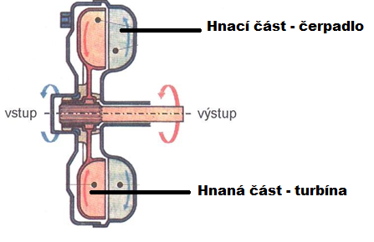
Výhody: automatické ovládání, měkký záběr atd.
Nevýhody: vyšší hmotnost a rozměry, zvýšená spotřeba atd.

9. K čemu se na vozidle používají zubové spojky? (2 body)
Používají se v manuální převodovce pro řazení rychlostí do záběru

10. Jak se jmenuje a k čemu slouží zařízení na obrázku? (3 body)
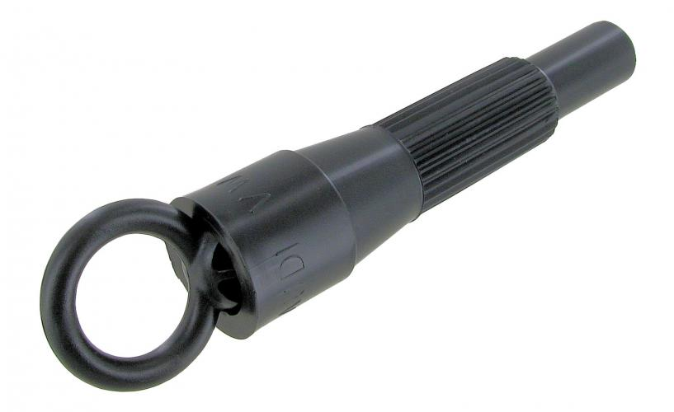
Jedná se o středící trn. Používá se pro vystředění nasazené lamely vůči setrvačníku.

11. Uveďte čtyři možné příčiny prokluzu spojky. (4 body)
Prokluz může být způsoben např. opotřebením obložení, únavou přítlačné pružiny, průnikem oleje do spojky, špatně nastaveným ovládáním spojky, vyhřátým setrvačníkem nebo přítlačným kotoučem atd.

Výsledné hodnocení:
Bodová úspěšnost: 27 – 24 b ......1
23 – 20 b ....... 2
19 – 16 b ……..3
15 – 12 b ........4
11 – 0 b ………5

